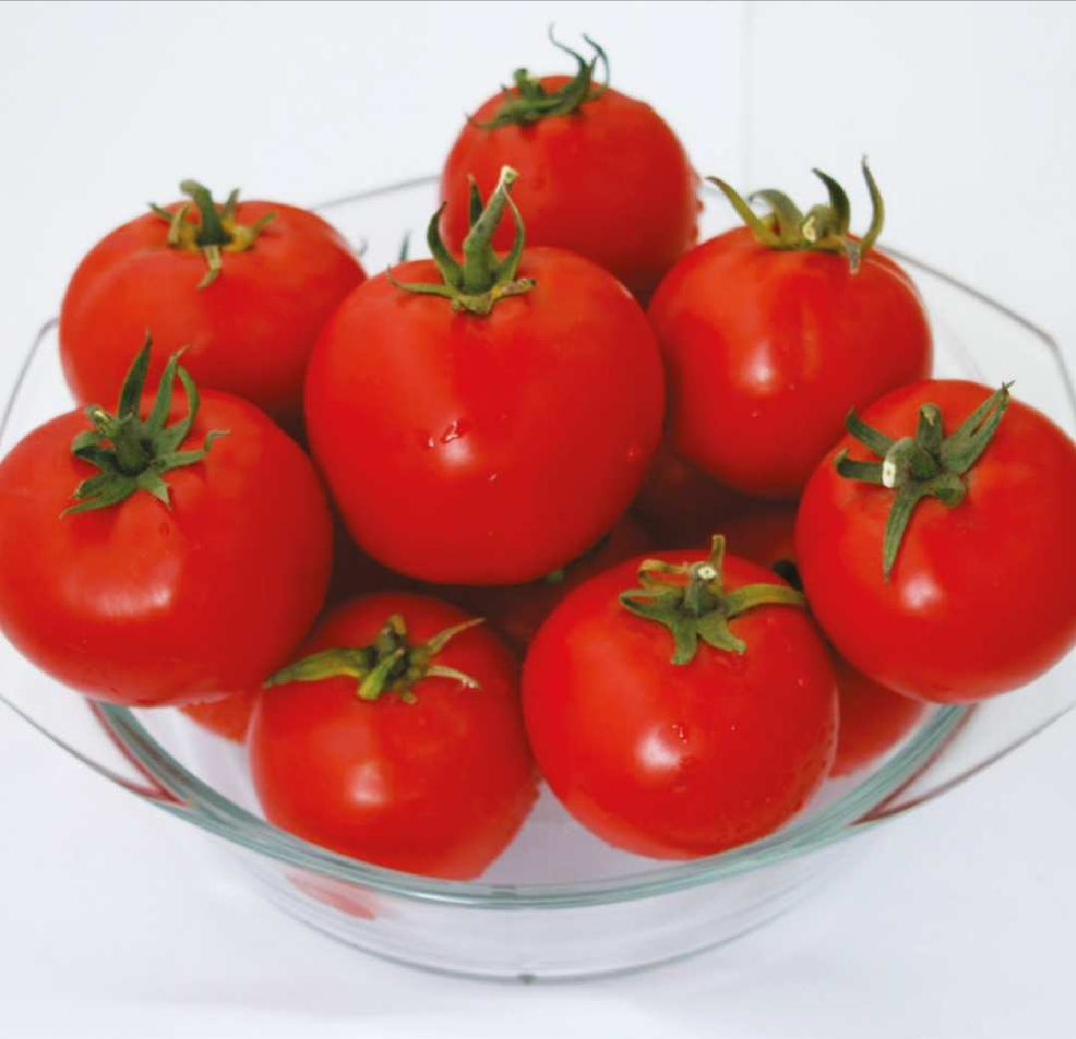
Interland F1

Қуйида Interland F1 помидор дурагайи учун морфологик, биологик ва хўжалик характеристикаси келтирилади. Тавсиф амалиётда кенг қўлланадиган замонавий помидор дурагайлари стандарт кўрсаткичлари асосида берилган.

🍅 Interland F1 помидор дурагайи характеристикаси
1. Умумий маълумот
- Тури: Помидор (Solanum lycopersicum)
- Дурагай: F1
- Етиштириш шароити:
  - Очиқ дала
- Чангланиш тури: Асаларилар (шмеллар) ёрдамида чангланиш.
- Пишиш муддати: эртапишар
- Ниҳол чиқишидан биринчи ҳосилгача: 100 кун

2. Ўсимлик морфологик белгилари
- Ўсиш типи:
  - Детерминант
  - Ўртача–кучли ўсувчан
- Шохланиш даражаси: ўртача
- Барглари:
  - Ўртача катталикда
  - Тўқ яшил
- Гулланиш тури:

3. Мева (помидор) характеристикаси
- Шакли: Йирик ва думалоқ
- Узунлиги: -
- Диаметри: -
- Ўртача вазни: 200-220 гр
- Ранги: тўқ кизил
- Юзаси: Жуда қаттиқ ва ташишга мос
- Ички тузилиши:
  - Коп камерали
  - Гоштли

4. Таъм ва сифат кўрсаткичлари
- Таъм сифати: аъло
- Янги истеъмол: жуда мос
- Тузлаш ва консервация: -
- Товарбоплик: юқори, меваси текис

5. Хўжалик-биологик хусусиятлари
- Ҳосилдорлик потенциали:
  - 5-10 кг/м² (йахши шароитда)
- Мевалаш даври: узоқ
- Иссиққа чидамлилик: яхши
- Стрессларга бардошлилик: юқори

6. Касалликларга чидамлилиги
HR (Юқори чидамлилик): Va; Vd; Fol 0 (US1); Fol 1 (US2); ToMV (0,1,2); TSWV

7. Етиштириш бўйича тавсиялар
- Экиш зичлиги:
  - 2,5–3,0 ўсимлик/м²
- Етиштириш усули:
  - Вертикал, Горизонтал
- Суғориш:
  - Мунтазам, илиқ сув билан
- Озиқланиш:
  - Юқори талабчан, минерал ва органик ўғитлар билан

